Atoo-Sync GesCom Pro

Données échangées entre
Sage Gestion Commerciale 30/100
et PrestaShop

Rédacteur : Atoo Next

Table des matières

1. De Sage Gestion Commerciale vers PrestaShop 3
1.1. Liste des champs article Sage envoyé 3
1.2. Liste des champs Client Sage envoyés dans PrestaShop. 5

2. Données envoyées de PrestaShop vers Sage Gestion Commerciale 8
2.1. Création des commandes 8
2.2. Création des règlements PrestaShop dans Sage 10
2.3. Création du nouveau client PrestaShop dans Sage 11

3. Fonctionnalités de l'éditeur d'articles 12

4. Autres fonctionnalités 13

De Sage Gestion Commerciale vers PrestaShop

Mode opératoire : les articles Sage sont importés dans l’éditeur Articles Atoo-Sync pour y être enrichis, puis envoyés dans PrestaShop.
Liste des données envoyés de Sage dans PrestaShop.
Les champs marqués d’un astérisque signifient que le champ Sage est envoyé dans PrestaShop, mais nécessite une « customisation » du script Atoo-Sync pour l’envoyer dans un champ spécifié PrestaShop. (Les customisations Atoo-Sync sont soumises à devis).

Liste des champs article Sage envoyé
- Référence Article
- Désignation
- Famille article
- Nomenclature
- Conditionnement (possibilité de créer des déclinaisons dans Prestashop)
- Prix d’achat
- Prix de vente
- Catalogue Sage
- Langue 1 et Langue 2
- Code fiscal
- Pays d’origine
- Glossaire
- Informations libres articles
- Champs statistiques articles*
- Les documents attachés
- La photo
- Lecture du champ « mise en sommeil »
- Envoi des articles cochés « publier sur le site marchand »
- Dépôts
- Stock réel, stock à terme, stock disponible

Ci-après les captures écran Sage, indiquant l’emplacement des champs envoyés dans PrestaShop.

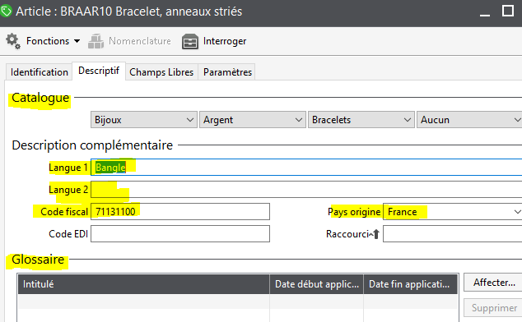
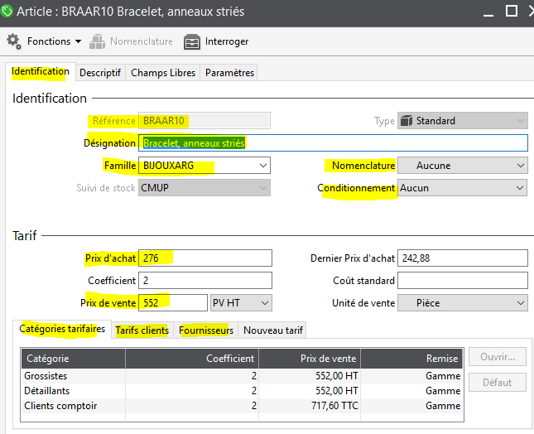

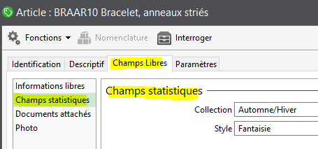
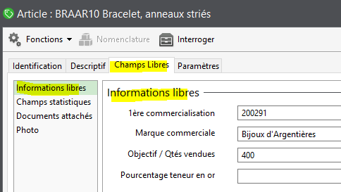

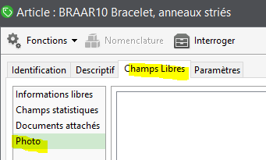
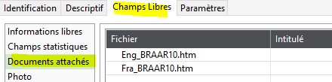

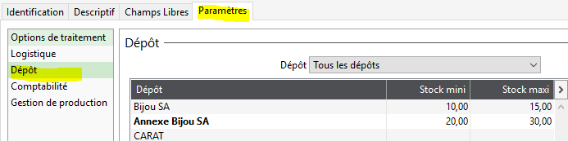

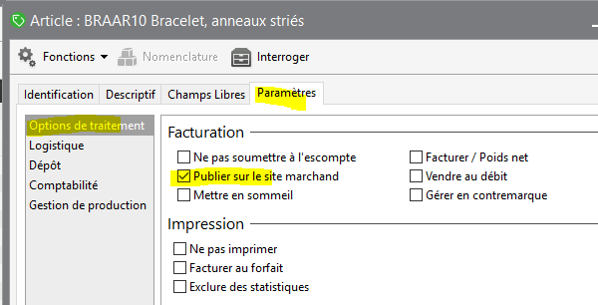

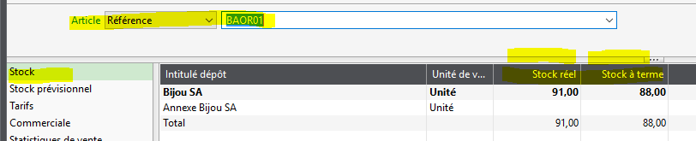

Liste des champs Client Sage envoyés dans PrestaShop.
Les champs marqués d’un astérisque signifient que le champ Sage est envoyé dans PrestaShop, mais nécessite une « customisation » du script Atoo-Sync pour l’envoyer dans un champ spécifié PrestaShop. (Les customisations Atoo-Sync sont soumises à devis).
- Depuis l’onglet Identification
  - Code client Sage
  - Intitulé
  - Interlocuteur
  - Email
  - Téléphone / fax
  - Siret / tva / code naf

- Depuis l’onglet Contact
  - Nom
  - Prénom
  - Email
  - Téléphone / portable

- Depuis l’onglet Tarif
  - Centrale d’achat
  - Catégorie tarifaire (correspond au groupe de client Sage)
  - Taux remise (possibilité de le créer en règle panier)
  - Tarif d’exception (prix spécifique Prestashop)

- Depuis l’onglet Livraison
  - Adresses livraison

- Depuis l’onglet Champs libres*
  - Informations libres
  - Champs Statistiques

- Depuis l’onglet Solvabilité*
  - Encours autorisé
  - Code risque

Ci-après les captures écran Sage, indiquant l’emplacement des champs envoyés dans PrestaShop.

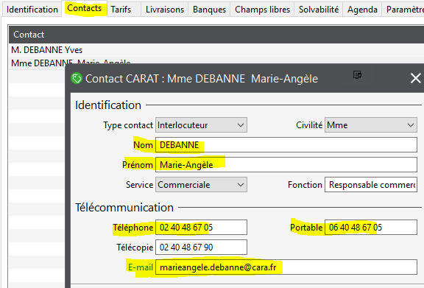
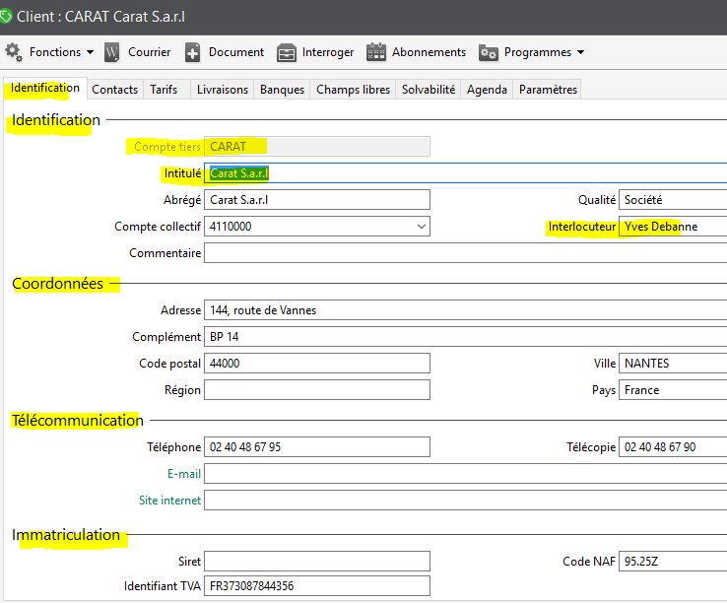

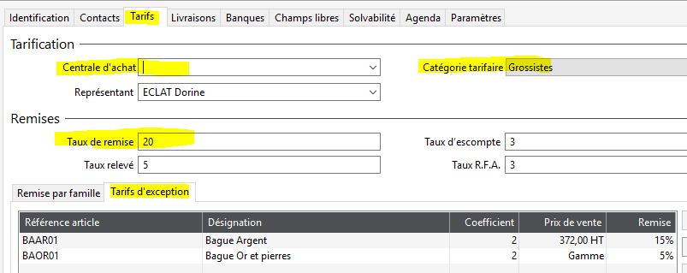

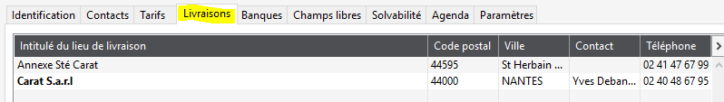

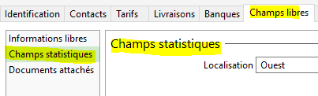
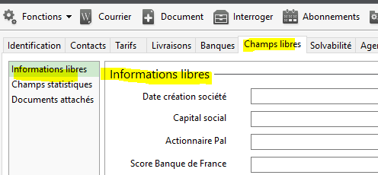

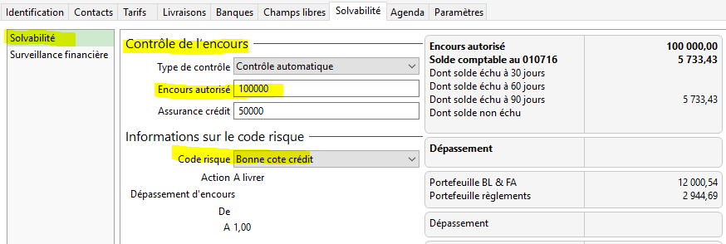

Données envoyées de PrestaShop vers Sage Gestion Commerciale
- Les commandes
- Les règlements des clients
- Les clients
- Les adresses des clients

La référence Article dans PrestaShop (référence principale ou référence de la déclinaison) doit OBLIGATOIREMENT être strictement la même que la référence article de Sage.
Le cas échéant, l’import des commandes échoue.

Création des commandes
En fonction des statuts des commandes PrestaShop souhaités, Atoo-Sync va créer le document de vente souhaité dans Sage (Bon de commande ou bon de livraison ou facture).
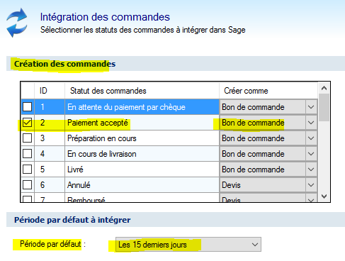

Données reprises sur le document de vente créé dans Sage
- Données entête document de vente
  - Code client Sage
  - Date de la commande
  - Numéro de pièce : champ Sage uniquement
  - Référence : reprise de données PrestaShop (numéro de commande par exemple)
  - Expédition : mode d’expédition choisi par le client
  - Représentant* : possibilité d’attribuer un représentant par défaut (en customisation)

- Sur les lignes article
  - Référence article Sage
  - Quantité
  - Prix unitaire HT
Le calcul de TVA est directement effectué dans Sage.
- Champs informations libres document de vente *
  - Possibilité de récupérer des données PrestaShop et de les renseigner dans les champs informations libres document de vente, comme les adresses de facturation du client. (en customisation uniquement).

- Depuis le bouton « Informations document »
  - Dépôt (renseigné dans le paramétrage Atoo-Sync)
  - Contact
  - Lieu de livraison
  - Mode d’expédition
  - Tiers payeur
  - Catégorie tarifaire (paramétré dans Atoo-Sync si nouveau client, catégorie tarifaire du client si client existant)
  - Entête 1 – 2 – 3 – 4* (en customisation)

Ci-après les captures écran Sage, indiquant l’emplacement des champs PrestaShop « importés » dans Sage
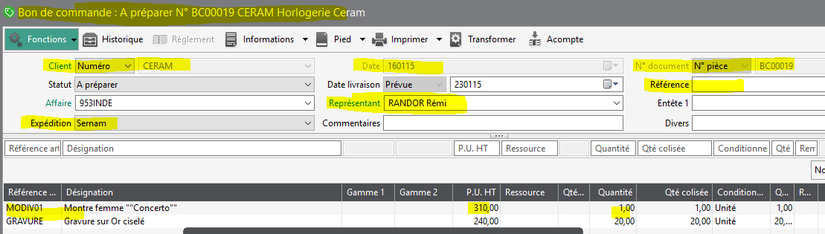

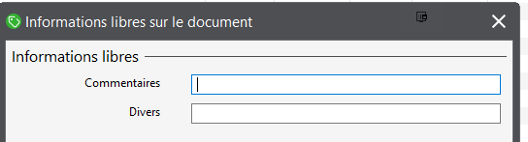
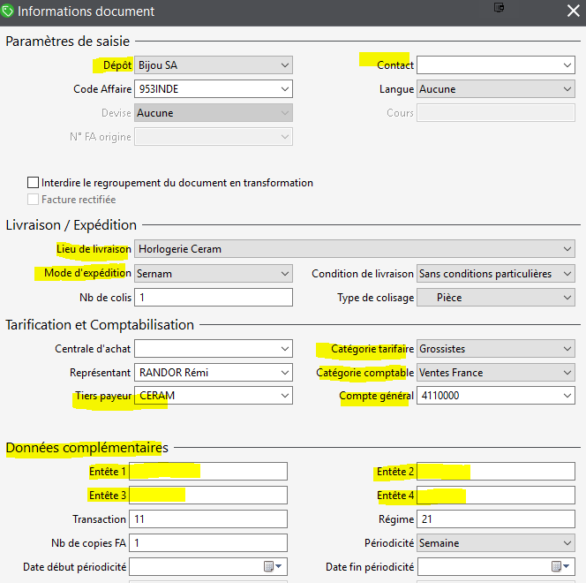

Création des règlements PrestaShop dans Sage
- Afin que le règlement soit rattaché à la commande dans Sage, Atoo-Sync crée un acompte total.
- Les modules de règlement PrestaShop sont « mappés » (mis en correspondance) avec les modes de règlement Sage et les journaux de banque Sage.
- Seuls les modules de règlement PrestaShop « cochés créer » vont générer le règlement dans Sage.
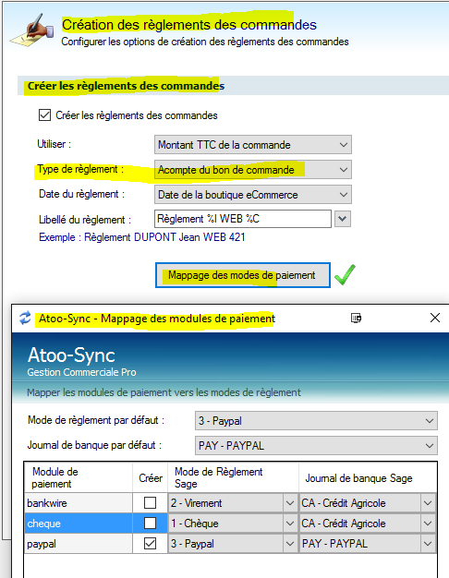

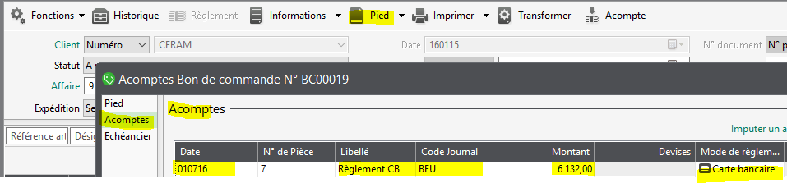

Création du nouveau client PrestaShop dans Sage
- Code tiers Sage : créé suivant le paramétrage indiqué dans Atoo-Sync.
(Possibilité de customiser le code client – sur devis)
- Intitulé
- Abrégé
- Interlocuteur
- Coordonnées adresse
- Données télécommunication
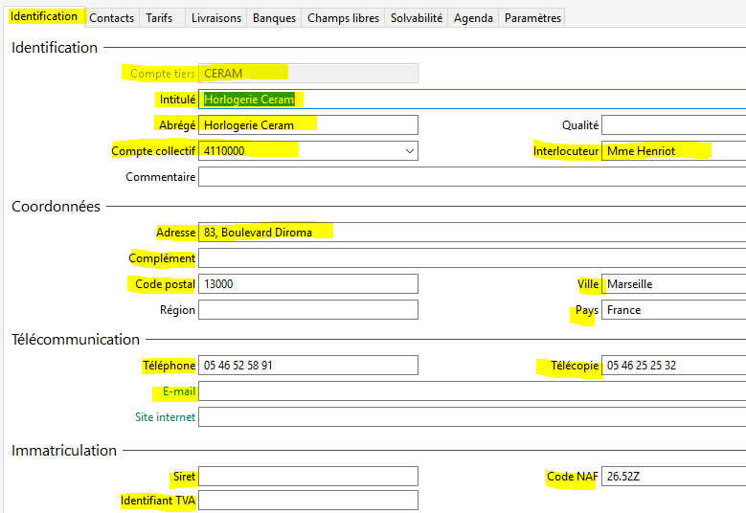
- Données Immatriculation (Siret / TVA / Naf) renseignées par le client
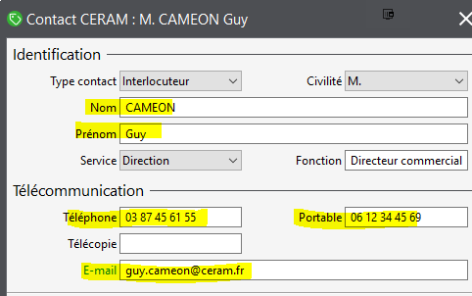

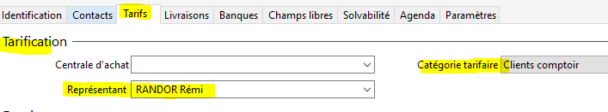

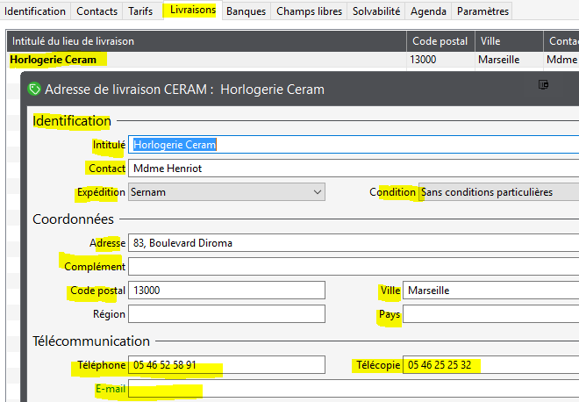
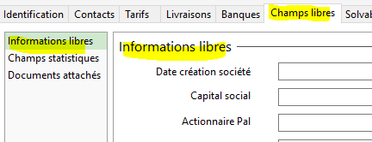

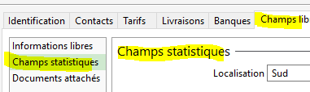

Fonctionnalités de l'éditeur d'articles

Atoo-Sync GesCom Pro a son propre « éditeur d’articles ».
Cet « éditeur d’articles » est une base de données qui s’interface entre la base de données PrestaShop et la base de données articles Sage.
Dans cet éditeur d’articles, les articles Sage sont importés. Ces articles sont enrichis directement depuis l’éditeur d’articles (modification de masse) avant d’être envoyés dans PrestaShop.
Atoo-Sync GesCom Pro ne crée pas d’article dans Sage. Les articles Sage sont importés dans l’éditeur d’articles, mis à jour puis envoyés dans PrestaShop.
- Fonctions intégrées dans l’éditeur d’articles Atoo-Sync :
  - Prise en charge de toutes les langues de la boutique eCommerce.
  - Edition des noms, résumés et descriptions des articles.
  - Edition des Meta données des articles (Titre, mots-clefs, description, tags, Url simplifié).
  - Edition des ventes croisées des articles
  - Gestion des catégories (un même article présent dans plusieurs familles)
  - Gestion du statut des articles publiés sur la boutique.
  - Importation des données depuis la boutique eCommerce
  - Exportation des données dans la boutique eCommerce
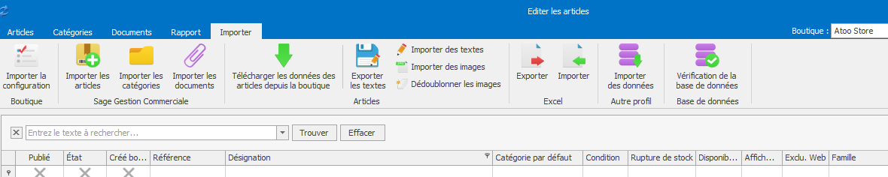

Autres fonctionnalités
- Mise à jour des statuts des commandes de la boutique après la transformation des bons de commandes dans Sage Gestion Commerciale.
- Liaison Expeditor inet
- Export sous Excel de la base articles pour modification
- Import du fichier Excel modifié
- Tâches planifiées
- Notification par email
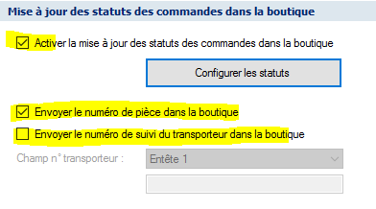

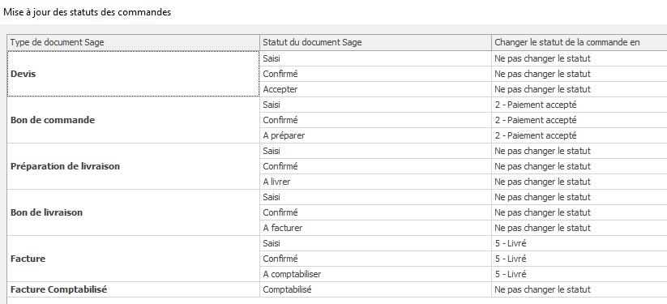
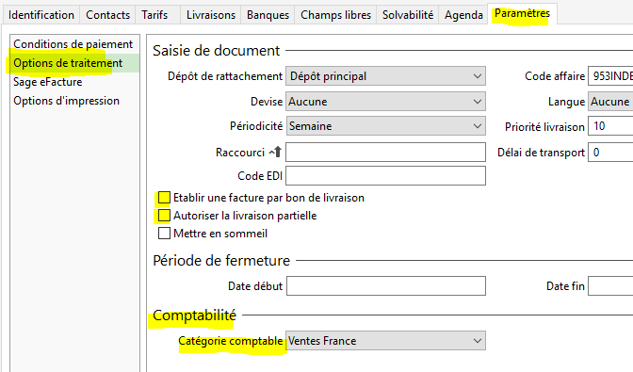

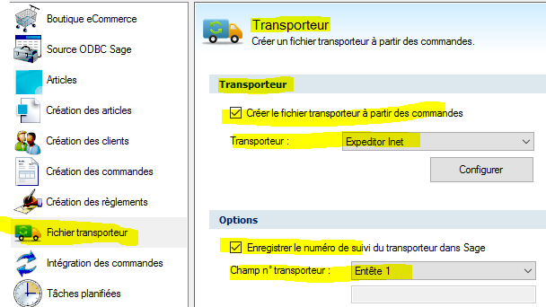
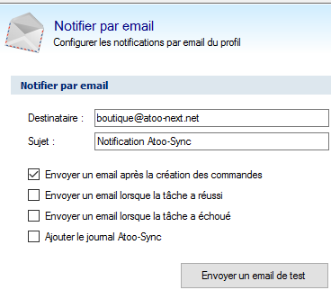
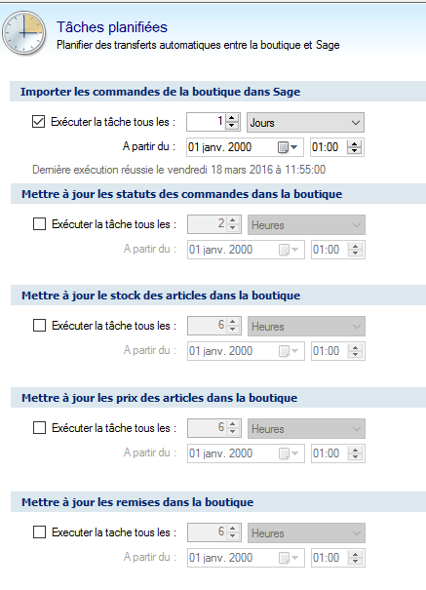

Les champs marqués d’un astérisque signifient que le champ Sage est envoyé dans PrestaShop, mais nécessite une « customisation » du script Atoo-Sync pour l’envoyer dans un champ spécifié PrestaShop. (Les customisations Atoo-Sync sont soumises à devis).

Prérequis OBLIGATOIRE : Driver SAGE ODBC même version que votre Sage Gestion Commerciale.
Le driver Sage ODBC est OBLIGATOIRE même pour les bases Sage SQL Server.
Compatible avec les versions Sage Gestion Commerciale à partir des v.16.xxx jusqu'au I7.xxx.
Compatible avec PrestaShop à partir des v.1.3.xx jusqu'au 1.6.1.

Préciser plus
  - Faire un récap des bénéfices apportés : propositions valeurs
  - Gain de temps => Import des commandes directement dans votre logiciel de gestion commerciale.

  - Plus de ressaisie
  - Synchro
  - Import des commandes en gestion commerciale donc mise à jour en comptabilité directement
  - Amélioration de la gestion du stock – essayer de chiffrer l’impact

  - Sécurité comptable – sécurité en cas de contrôle fiscale

  - Les fréquences de synchro – quelles préconisations ?
  - Le temps de synchro des données ?
  - Les réponses aux objections : si changement de version prestashop ? ou sage ?
  - Si je change de plate-forme e-commerce ?? questions / freins
  - Les customisations : combien ? le temps nécessaire
  - Accompagnement ?
  - Quel support ? sav ?
  - Le temps de mise en place ?
  - Protection des données ? risques liés aux données ?
  - Quel coût ?

